**建立“itongji-s”平台，探索学生多元评价体系**

**——探索打造高校学生第二成绩单**

一、**“itongji-s”平台建设情况**

2014年，同济大学团委以共青团创新试点项目为契机，推动“Itongji-S”平台建设融入学校人才培养的中心工作，为学生提供一份**“成长经历证明”**，全方位、多角度反映大学生在学校的发展情况，探索学生多元评价体系；利用学生第二课堂活动的真实数据支撑学校**人才培养改革；**通过学生真实记录，培养学生诚信品质支持**优良校风的形成**；建立开放公示系统，利用朋辈教育的启示促进**学生综合素质提升**。“Itongji-S”平台利用信息化的手段建立PC端系统和手机客户端，将学生在校期间参与的活动组织经历以及思政教育、创新创业、国际交流、志愿服务、社会实践、校园文化等校内活动和取得的除课业成绩之外的内容记录下来，进行分类管理；围绕“记录大学生成长经历”的目标，着重关注大学生第二课堂活动的经历和收获，利用pc和手机两个输入端口实现随时随地的录入、随时随地的查询、有选择的输出，把握记录、审核、打印三个关键环节，已完成全校五个院系3000余人的一期试点，并将服务于学校“讲座通识课”和“科学、文化与海洋——通识核心课”（由中科院院士汪品先开设），进行全校推广，完成了预期建设目标。

二、**“itongji-s”平台建设的做法与经验**

高校学生的评价方式和标准影响着人才培养的方向，“Itongji-S”平台在推进的过程中积极与学校人才培养模式改革的工作相结合。在具体建设过程中，通过过程记录、不同客户端开发、个性化输出等多方式破解“学生官僚主义”、“诚信体系建设”、“人性化服务”等难题，探索建设学生的多元评价体系。

**1、将“Itongji-s”平台的建立融入学校整体人才培养评价体系**

“Itongji-s”平台建设由学校常务副校长、分管学生工作党委副书记牵头，团委牵头实施，与教务处、研究生院、信息化办公室等部门协作，在学校已有的信息化平台基础上建设;与学校教务处和研究生院已有的对大学生的评价体系相结合，是对学生除学业成绩外大学成长经历的补充。同时，利用数据交换技术将“Itongji-s”平台与学校已有的管理大学生科技创新创业的系统相对接，实现数据共享，让学生在任意一个入口上进行一次申请和填报，在各个体系中数据共享。

**2、过程记录关注成长经历，教育引导融入服务载体**

“Itongji-s”平台对记录的内容实施分类管理，对志愿服务、校园文化活动等项目类的经历采用**过程记录**，反应学生在具体活动中扮演什么角色、承担什么任务、达到什么效果，引导学生参与各类活动着眼点不在“学生官”，而在成长经历；对国际交流、创新创业成果等结果类的认定采用与准教务的标准进行记录，以此来推动学生的“第二张成绩单”不仅注重成绩，更加关注成长。另一方面在使用过程中，“Itongji-s”平台还可以帮助教师在申请优生、优干以及奖学金等评奖评优活动中更加全面地了解学生在院系内、校级层面上的表现，为学生建立更加完整的评价。

**3、“便捷性操作、人性化服务”，载体建设关注用户**

随着移动互联网的日益普及，手机的网络应用已经远远超过了PC电脑端的网络应用，“Itongji-s”平台的开发抓住当代大学生行为习惯变化，在同一个数据库管理的基础上同步开发网络系统和手机APP应用，利用“**PC终端+移动互联**”的方式让学生的记录更加便捷、时尚，让学生真正方便使用“Itongji-s”平台。另一方面，面对不同的学生评价需求，学生对“Itongji-s”平台输出的内容也有不同的需求。“Itongji-s”平台提供学生自主选择输出内容的功能，在信息全纪录的前提下，设定可生成经历证明的范围（一页A4纸的正反面），由学生**自主选择**相应项目出现在生成经历证明上，以此来提供学生用户的自主权限，实现个性化的服务，帮助平台的推广。

**4、“填写审核与公开查询相结合”，推动养成诚信品质、促进朋辈教育**

评价体系的建立最重要公平、公正，而实现的基础是公开。“Itongji-s”平台在学生客户端实施提交申请即刻公示的策略，进入公示阶段可根据不同关键字被查询，接受全校所有同学的监督，不实信息被举报，经验证后将取消不实信息填报方的资格，让学生在使用系统的过程中培养起**诚信的品质**。与此同时，系统还将自动推送同院系同学最新填报的最新信息到学生客户端，让学生可以了解身边其他同学的经历，通过朋辈教育促进学生**全面发展。**

**5、用小服务连接“大数据”，为中心工作提供决策支参考**

学生的需求和成长轨迹是学校人才培养模式改革的重要参考因素，学校共青团的工作要注重推动学校的中心工作发展。“Itongji-S”平台以分层管理的体系，通过申请——审核的办法，管理大学生在校期间的学生活动组织参与情况、学生科技创新创业成果和荣誉获得情况等多方面的信息；从学生参与第二课堂活动**深度、广度和外部认可度**三个维度反映大学生在校期间的成长经历。除了生成学生“成长经历证明”外，系统还将实现对大学生参与第二课堂活动过程的记录，并对学生在相关过程中产生的信息进行**数据挖掘**，更好地帮助学校改善第二课堂的活动内容和类型，掌握学生在学校的发展规律，更好地服务学生发展。

**三、“itongji-s”平台建设取得的成效**

**1、后台系统建设完成**

“Itongji-s”平台已完成了后台系统和数据库的开发，共开设活动组织经历、思政教育、创新创业、志愿服务、荣誉奖项、专项专利等11个模块对大学生的成长经历进行记录.在记录学生参与学生活动、志愿服务、社会实践、科技创新创业等活动方面采取活动结束后学生登录系统申报活动经历，教师审核的方式进行；在记录学生专利、荣誉等方面采取上传相关证明照片，教师审核的方式进行; 奖学金信息、校级层面优生优干信息、基础个人信息等内容分散在各部门的异构数据中，实时同步调用，

每次活动结束后由学生自己登陆系统填写参与活动、担任相应工作的情况，由团委老师进行审核，通过后系统将经历信息与个人信息比对后存入数据库。



最终生成的“成长经历证明”如下图所示：

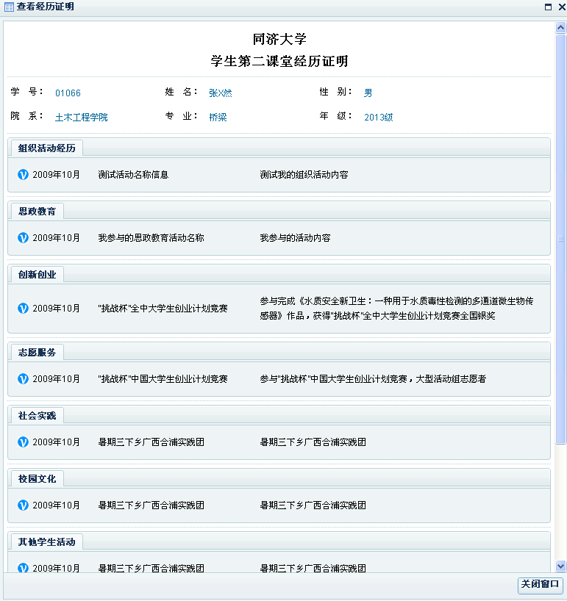

学生成长经历证明

**2、PC客户端开发完成**

“Itongji-s”PC客户端平台的开发现已完成，**学生客户端**已实现“活动组织经历”、“思政教育”、“创新创业”、“志愿服务”、“社会实践”、“校园文化”、“其他学生活动”七个方面的学生活动经历录入，实现“奖学金”、“荣誉称号”、“专项专利”三个方面的学生备份功能。**教师客户端**实现审核、举报处理和个性化经历审核打印的功能。整体系统流程采用学生在客户端填报，团干部审核的方式进行。

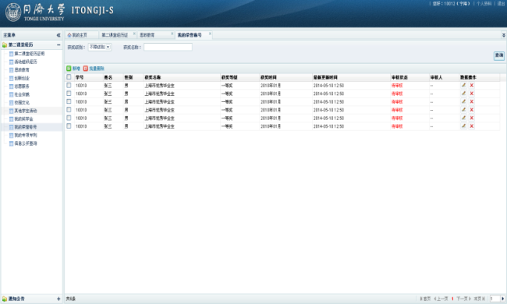

学生客户端

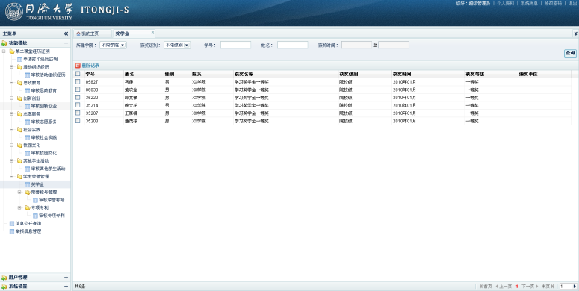

教师客户端

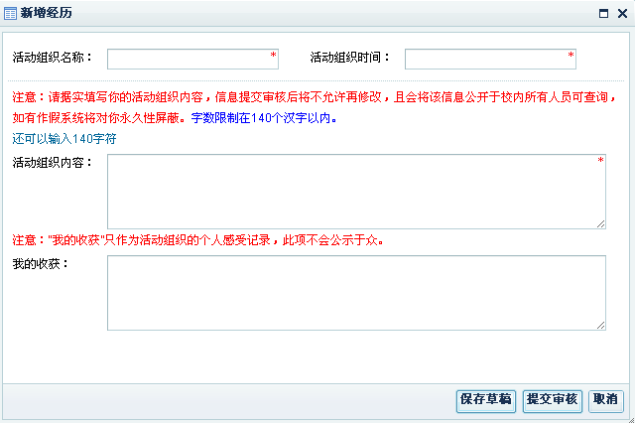

活动录入界面

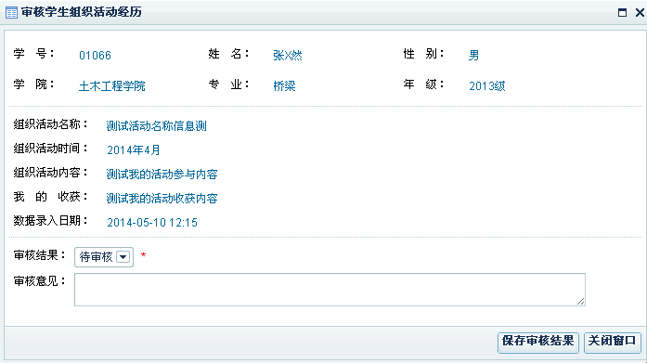

审核界面

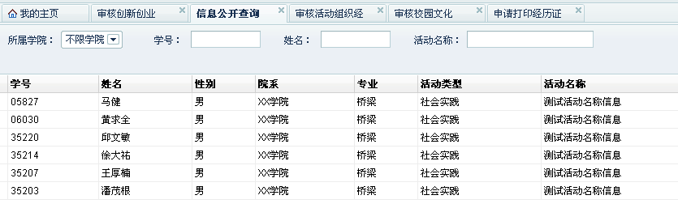

统计界面

**3、手机客户端已完成**

“Itongji-s”手机客户端主要利用微信公共接口，方便师生在手机终端上能够方便、及时地录入与审核。已完成了手机端的学生信息录入能功能，下一阶段将会将入口并入“青春同济”微信账号。

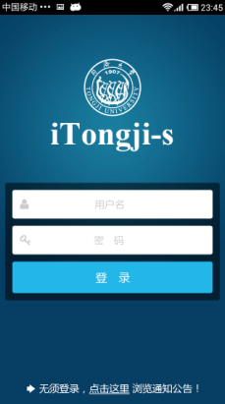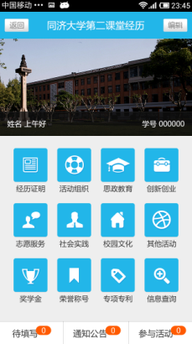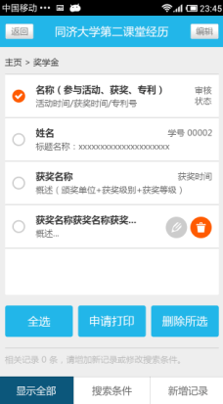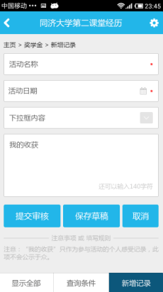

微信客户端

**4、一期运营已完成**

综合考虑不同学科、不同校区院系的学生活动活动特点，选择来自土木工程学院、经济与管理学院、电子与信息工程学院、医学院、物理科学与工程学院五个院系超过3000名同学参与第一期试运营。并对系统的界面、运行方式、记录情况、功能等方面给出了调整意见。现已完成对系统的调整，已具备全校推广的基础。